Задания к уроку 3

1. Задание
Даны два вектора в трехмерном пространстве: (10,10,10) и (0,0,-10)
- Найдите их сумму. (на листочке)
a̅ = { 10;10;10 }
b̅ = { 0; 0; -10 }
a̅ + b̅ = { 10 + 0;10 + 0; 10 +(-10) } = { 10; 10; 0 }

2. Задание (на листочке)
Почему прямые не кажутся перпендикулярными? (см.ролик)

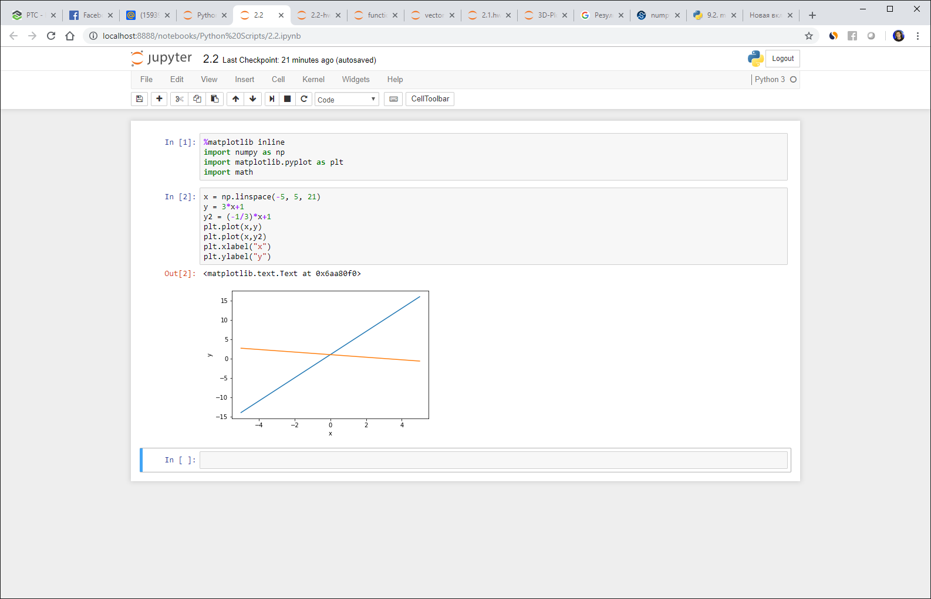

Масштабы размеров по x и y не совпадают. Посмотрите как квадрат изменил свои пропорции в приложенном коде.
Код решения дополнительно приложен.

4. Задание (на листочке)
1) Пусть задана плоскость:
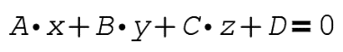
Напишите уравнение плоскости, параллельной данной и проходящей через начало координат.

A * x + B * y + C * z + 0 = 0

2) Пусть задана плоскость: A1x + B1y + C1z + D1 = 0
и прямая:
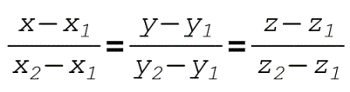
Как узнать, принадлежит прямая плоскости или нет?

Получить точки N{x1; y1; z1} и M{x2; y2; z2}.
Подставить точки в уравнение плоскости и проверить равенство полученного значения 0.
При равенстве 2 точек прямая будет являться принадлежащей прямой плоскости.

2. Задание
Докажите, что при ортогональном преобразовании сохраняется расстояние между точками.
Доказательство. Пусть точки M1(x1, y1) и M2(x2, y2) посредством ортогонального преобразования переводятся соответствено в точки M'1 (x'1, y'1) и M'2(x'2, y'2). Требуется доказать, что отрезки M1M2 и M'1M'2 имеют равные длины. С помощью формул получаем
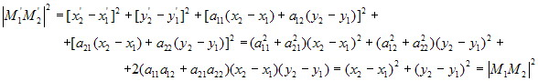

|M1M2| = |M'1M'2|. Теорема доказана.

